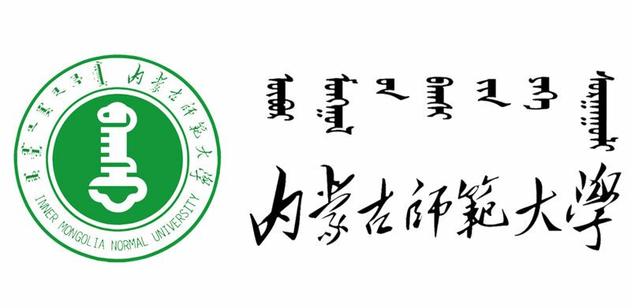

计算机系统基础课程论文

姓名： 陈 星 儿

专业：计算机科学与技术 （网络编程）

学号： 20151104680

指导教师： 朝 力 萌